ИНФОРМАЦИЯ
О РАБОТЕ НЕКОММЕРЧЕСКОЙ ОРГАНИЗАЦИИ «ФОНД СОДЕЙСТВИЯ КРЕДИТОВАНИЮ СУБЪЕКТОВ МАЛОГО И СРЕДНЕГО ПРЕДПРИНИМАТЕЛЬСТВА АМУРСКОЙ ОБЛАСТИ»
ЗА 2019 ГОД

ДЕЯТЕЛЬНОСТЬ ГАРАНТИЙНАЯ
- Общая информация

Некоммерческая организация «Фонд содействия кредитованию субъектов малого и среднего предпринимательства Амурской области» (далее – Фонд), создана на основании Постановления Правительства Амурской области от 26 августа 2011 г. №559; зарегистрирована 05 сентября 2011 года. Фонд является участником Национальной гарантийной системы поддержки малого и среднего предпринимательства.

Адрес регистрации и фактического местонахождения Фонда: 675000, Амурская обл., г. Благовещенск, ул. Зейская, д. 287.

Целью деятельности Фонда является обеспечение равного доступа субъектов малого и среднего предпринимательства (далее – субъекты МСП) и организаций, образующих инфраструктуру поддержки субъектов МСП Амурской области, к кредитным ресурсам; развитие в Амурской области системы кредитования субъектов МСП и организаций, образующих инфраструктуру поддержки субъектов МСП Амурской области.

Основным видом деятельности Фонда является предоставление поручительств по обязательствам (кредитные договоры, договоры займа, договоры лизинга, договоры банковской гарантии) субъектам МСП и организациям, образующих инфраструктуру поддержки субъектов МСП Амурской области.

С 1 июня 2017 года открыто структурное подразделение Фонда – Центр поддержки предпринимательства (далее – ЦПП). Направлениями работы ЦПП являются: финансовое, маркетинговое, информационное и правовое консультирование субъектов МСП, организация и проведение образовательных мероприятий, семинаров, тренингов, мастер-классов, форумов, информационная поддержка субъектов МСП Амурской области, оказание помощи в получении деклараций и сертификатов соответствия продукции.
С 6 августа 2018 года открыто второе структурное подразделение Фонда – Центр кластерного развития (ЦКР), которое предусматривает создание трех кластеров: туристско-рекреационного и агропромышленного. Основная цель деятельности ЦКР – создание условий для эффективного взаимодействия предприятий-участников территориальных кластеров, учреждений образования и науки, некоммерческих и общественных организаций, органов государственной власти и местного самоуправления, а также инвесторов в интересах развития территориальных кластеров, обеспечение реализации совместных кластерных проектов.
Приказом Министерства экономического развития и внешних связей Амурской области от 04.12.2018 года №126-пр все инфраструктуры поддержки субъектов МСП (Фонд, ЦПП, ЦКР) размещены на одной площадке (г.Благовещенск, ул. Зейская, 287) - это Некоммерческая организация «Фонд содействия кредитованию субъектов малого и среднего предпринимательства Амурской области, Центр кластерного развития, Центр Поддержки Предпринимательства, Автономная некоммерческая организация «Амурская региональная Микрокредитная Компания», «Автономная Некоммерческая организация «Агентство Амурской Области по Привлечению Инвестиций», а также Центр Поддержки экспорта.
26 сентября 2019 года был официально открыт Центр «Мой Бизнес».
- Нормативная база
Основными документами, регламентирующими работу Фонда в части оказания гарантийной поддержки, являются:
- Гражданский Кодекс РФ.
- Федеральный закон от 12.01.1996 № 7-ФЗ «О некоммерческих организациях».
- Федеральный закон от 24.07.2007 № 209-ФЗ «О развитии малого и среднего предпринимательства в Российской Федерации».
- Приказ Минэкономразвития России от 14.03.2019 N 125 «Об утверждении Требований к реализации мероприятий, осуществляемых субъектами Российской Федерации, бюджетам которых предоставляются субсидии на государственную поддержку малого и среднего предпринимательства в субъектах Российской Федерации в целях достижения целей, показателей и результатов региональных проектов, обеспечивающих достижение целей, показателей и результатов федеральных проектов, входящих в состав национального проекта «Малое и среднее предпринимательство и поддержка индивидуальной предпринимательской инициативы», и требований к организациям, образующим инфраструктуру поддержки субъектов малого и среднего предпринимательства».
- Приказ Минэкономразвития России от 28.11.2016 №763 «Об утверждении требований к фондам содействия кредитованию (гарантийным фондам, фондам поручительств) и их деятельности» (далее – Требования).
- Государственная программа «Экономическое развитие и инновационная экономика Амурской области на 2014-2020 годы» подпрограмма 2 «Развитие субъектов малого и среднего предпринимательства на территории Амурской области».
- Постановление Правительства Амурской области от 26 августа 2011 г. №559 «О создании некоммерческой организация «Фонд содействия кредитованию субъектов малого и среднего предпринимательства Амурской области».
- Приказ министерства внешнеэкономических связей, туризма и предпринимательства Амурской области от 14.11.2018г. №65-пр «О Порядке предоставления поручительств» некоммерческой организации «Фонд содействия кредитованию субъектов малого и среднего предпринимательства Амурской области» поручительств по обязательствам (кредитным договорам, банковской гарантии) субъектов малого и среднего предпринимательства и исполнения обязательств по заключенным договорам поручительства (далее – Порядок работы Фонда).
- Соглашение от 29.05.2019 №1 о предоставлении субсидии некоммерческой организации «Фонд содействия кредитованию субъектов малого и среднего предпринимательства Амурской области» на увеличение капитализации гарантийных фондов, с учетом дополнительных соглашений от 24.09.2019г. №1, от 02.12.2019 №2 (далее - Соглашение о предоставлении субсидии на увеличение капитализации гарантийных фондов).
- Порядки, разработанные Фондом и утвержденные исполнительным директором Фонда.
В соответствие с заключением акционерного общества «Федеральная корпорация по развитию малого и среднего предпринимательства» соответствует требованиям действующего законодательства в полном объеме.

- Организационная структура.
Органами управления Фонда являются Попечительский совет, Учредитель, Исполнительный директор.
Учредитель Фонда является высшим органом управления Фонда и осуществляет надзор за принятием решений Исполнительного директора и обеспечением их исполнения, целевым использованием средств Фонда, обеспечением соблюдения Фондом целей, в интересах которых он был создан, соблюдением Фондом законодательства РФ.
Единственным Учредителем Фонда является Министерство внешнеэкономических связей, туризма и предпринимательства Амурской области.
Попечительский совет Фонда является высшим органом надзора Фонда и осуществляет надзор за принятием решений Исполнительным директором и обеспечением их исполнения, целевым использованием средств Фонда, обеспечением соблюдения Фондом целей, в интересах которых он был создан, соблюдением Фондом законодательства РФ.
Исполнительный директор Фонда является единоличным исполнительным органом управления Фондом, осуществляющим текущее руководство деятельностью Фонда.
В его подчинении находятся сотрудники Фонда, ЦПП ЦКР. Списочная численность работников составляет 13 человек.
По направлению оказания гарантийной поддержки в Фонде занято 4 сотрудника: исполнительный директор, заместитель исполнительного директора по экономическим вопросам, главный бухгалтер, начальник отдела правовой и кадровой работы.

- Гарантийный капитал и лимит поручительств
По состоянию на 31.12.2019 года гарантийный капитал Фонда составил 361 617,07 тыс. рублей, и которого 285 672,82 тыс. рублей средства, полученные из областного и федерального бюджетов Формирование гарантийного капитала указано в Приложении 1.

Динамика гарантийного капитала Фонда (млн.руб.)

Капитализация Фонда составляет 333 747,6 тыс. рублей. Средства в сумме 243 000 тыс. рублей размещены на депозитных счетах в 6 банках:
№ п/п | Наименование банка | Размещение средств на депозитах, тыс. руб.
1 | АО «Россельхозбанк» | 47 000
2 | Банк ВТБ ПАО | 36 000
3 | ПАО "Совкомбанк" | 53 000
4 | ПАО Банк «ФК Открытие» | 30 000
5 | ПАО «Сбербанк» | 20 000
6 | ПАО "Промсвязьбанк" | 57 000
 | ВСЕГО | 243 000

На расчетных счетах Фонда сумма средств составляет 33 920,7 тыс.рублей, в том числе 9 286,1 тыс. рублей средств на содержание аппарата управления, 24 634,6 тыс.рублей средств, поступающих от размещения средств на депозитных счетах.
В соответствии с решением конкурсной комиссии по отбору банков для размещения средств на депозитах Фонда до конца января 2019 года произойдет незначительное перераспределение депозитных средств.
Расчетный лимит поручительств Фонда по состоянию на 31.12.2019 года составляет 1 175 000 тыс. руб. (плечо к сумме гарантийного капитала – 3,25).
Операционный лимит распределен между 10 банками-партнерами, остаток лимита для выдачи поручительств на 31.12.2019г. составляет 459 552,9 тыс. руб. (39,1%).

Наименование банка-партнера | Объем лимита поручи-тельства всего (тыс.руб.) | Остаток лимита поручительства на 31.12.2019г. (тыс.руб.)
ПАО Сбербанк России | 120 000 | 31 475,1
ПАО Сбербанк России (банковские гарантии) | 0 | 0
АО «Россельхозбанк» | 328 000 | 100 821,4
«Азиатско-Тихоокеанский Банк» (ПАО) | 70 000 | 23 000,0
Банк ВТБ (ПАО) | 185 000 | 47 096,4
ПАО «Промсвязьбанк» | 140 000 | 42 750,0
ПАО «Промсвязьбанк» (банковские гарантии) | 0 | 0
АО «ТЭМБР-БАНК» | 5 000 | 5 000
ПАО Банк «ФК Открытие» | 0 | 0
ПАО «Дальневосточный банк» | 60 000 | 10 010,0
АО «Солид Банк» | 25 000 | 25 000,0
ООО "Крона - Банк" | 50 000 | 21 000,0
АО «МСП Банк» | 45 000 | 6 400,0
Нераспределенный резерв | 147 000 | 147 000,0
ИТОГО | 1 175 000 | 459 552,9

- Оказание гарантийной поддержки в 2018 году
Соглашением о предоставлении субсидии на увеличение капитализации гарантийных фондов в 2018 году установлено 7 показателей результативности предоставления Субсидии из федерального бюджета, и 2 показателя результативности предоставления Субсидии из областного бюджета.
За 2018 год заключено 80 договоров поручительств на сумму 367 667 тыс. рублей, при этом кредитов выдано на сумму 1 098 790 тыс. рублей.
Недовыполнение показателя (80 из 100) связано с поздним поступлением финансирования.
Доля субъектов МСП, воспользовавшихся услугами Фонда, в общем количестве субъектов МСП в Амурской области составляет 0,30%.
Доля кредитов, выданных субъектам МСП с привлечением поручительства Фонда, в общем объеме кредитов, предоставленных субъектам МСП в Амурской области, составляет 4,19%. Плановое значение показателя составляет 4,25%. Темп роста кредитования субъектов МСП Амурской области превысили темпы роста кредитования субъектов МСП с привлечением поручительства Гарантийного фонда.
Получатели поддержки гарантийного Фонда предоставили отчетность за 2018 год, согласно которому были выполнены следующие показатели:
- количество вновь созданных рабочих мест (включая вновь зарегистрированных индивидуальных предпринимателей) субъектами МСП, получившими государственную поддержку, составило 101 работник, что составляет 9,1% прироста среднесписочной численности работников за отчетный год;
- увеличение оборота субъектов МСП, получивших государственную поддержку, в процентном соотношении к показателю за предыдущий период в постоянных ценах 2014 года, составило 15,6%;
- доля обрабатывающей промышленности в обороте субъектов малого и среднего предпринимательства (без учета индивидуальных предпринимателей), получивших государственную поддержку, составила 13,6%.
По состоянию на 01.01.2019 года портфель выданных действующих поручительств составил 128 договоров на сумму 580 393,1 тыс. рублей, под кредиты на сумму 1 633 067,3 тыс. рублей.
Отношение общего объема действующих поручительств к гарантийному капиталу составил 2,13, тогда как минимальное значение данного показателя должно составлять не менее 1,5.
Отчеты о достижении значений показателей результативности предоставления Субсидии за 2018 год представлен в Приложении 2, 3.

- Оказание гарантийной поддержки в 2019 году
Фонд является участником регионального проекта «Расширение доступа субъектов малого и среднего предпринимательства к финансовым ресурсам, в том числе к льготному финансированию», согласно которому должен обеспечить объем финансовой поддержки, оказанной субъектам МСП, при гарантийной поддержке региональными гарантийными организациями в 2019 году в сумме 1 144 366,79 тысяч рублей.
Соглашением о предоставлении субсидии на увеличение капитализации гарантийных фондов в 2019 году установлено 3 показателя результативности предоставления Субсидии.
За 2019 год Фондом заключено 75 договоров поручительств на сумму 492 681,7 тыс. рублей. При данной поддержке Фонда субъектами МСП привлечено финансирование в размере 1 228 300 тыс. рублей, что составляет 107,33% от плана регионального проекта, а также соответствующего показателя в Соглашении о предоставлении субсидии.
Доля субъектов МСП, воспользовавшихся услугами Фонда, в общем количестве субъектов МСП в Амурской области составляет 0,28%, тогда как Соглашением о предоставлении субсидии на увеличение капитализации гарантийных фондов установлен плановый показатель не менее 0,25%.
Доля кредитов, выданных субъектам МСП с привлечением поручительства Фонда, в общем объеме кредитов, предоставленных субъектам МСП в Амурской области, составляет 5,5%. Соглашением о предоставлении субсидии на увеличение капитализации гарантийных фондов установлен плановый показатель не менее 3,4%. Значение данного показателя изменится после публикации официальной отчетности ЦБ РФ за 2019 год (предположительно в марте-апреле 2020 года).
Отчет о достижении значений показателей результативности предоставления Субсидии за 2019 год представлен в Приложении 4.
По состоянию на 31.12.2019 года портфель выданных действующих поручительств составил 120 договоров на сумму 715 447 тыс. рублей, под кредиты на сумму 1 794 817,5 тыс. рублей.
Отношение общего объема действующих поручительств к гарантийному капиталу составляет 1,98, тогда как минимальное значение данного показателя должно составлять не менее 1,5.
Доля кредитов, привлеченных в рамках совместного участия в сделках с участниками национальной гарантийной системы малого и среднего предпринимательства (АО «Корпорация «МСП» и (или) с АО "МСП Банк" и (или) региональными гарантийными организациями), в действующем портфеле кредитов Фонда составляет 9,08%, а с учетом фактического погашения обязательств заемщиками доля составила 11,16%. Сумма действующих кредитов по вышеуказанным совместным сделкам составила 163 000 тысяч рублей.
Фонд принимает активное участие в программах льготного кредитования субъектов МСП, разработанных Министерством экономического развития РФ и министерством сельского хозяйства РФ, а также программе стимулирования кредитования субъектов МСП, разработанной АО «Корпорацией «МСП».

Структура кредитов субъектов МСП, выданных с поручительством Фонда, за 2019 год в разрезе программ льготного кредитования субъектов МСП.
Наименование показателя | Количество сделок, ед | Сумма поручительств, тыс.руб. | Сумма кредитов, тыс.руб.
Программа 1528 (по ставке до 5% годовых) | 33 | 221 517,5 | 613 870
Программа 1764 (по ставке 8,5% годовых) | 26 | 185 034,2 | 415 150
Программа стимулирования кредитования субъектов МСП | 1 | 1 500 | 4 000
Коммерческие кредиты банков-партнеров | 15 | 84 630 | 195 280
ВСЕГО | 75 | 492 681,7 | 1 228 300

- Оказание гарантийной поддержки в 2010-2019 годах
Всего с начала деятельности Фонда по 31.12.2019 года субъектам МСП выдано 587 поручительств на сумму 2 204 818,4 тыс. рублей, при этом кредитов выдано на сумму 5 708 378,9 тыс. рублей.
Основная доля получателей кредитов, выданных с поручительством Фонда, приходится на: город Благовещенск – 38%, Белогорский район – 10,7%, Михайловский район – 8,3 %, Константиновский район – 6%, Серышевский район – 5,3%, Благовещенский район - 4,4%, город Свободный – 4,3% (Приложение 5).

Объем предоставленных поручительств под кредиты в динамике по годам:
Годы | Общее количество договоров поручительств, шт. | Сумма выданных поручительств, млн. руб. | Сумма выданных кредитов, млн. руб.
2010 | 17 | 20,3 | 44,5
2011 | 36 | 43,4 | 92,8
2012 | 67 | 146,7 | 277,1
2013 | 68 | 205,5 | 430,1
2014 | 38 | 123,6 | 227,9
2015 | 74 | 230,5 | 679,5
2016 | 69 | 269,6 | 811,7
2017 | 63 | 304,8 | 817,6
2018 | 80 | 367,7 | 1098,8
2019 | 75 | 492,7 | 1228,3
ИТОГО | 587 | 2 204,8 | 5 708,4

По состоянию на 31.12.2019 года показатель эффективности работы Фонда составляет 15,78 рублей финансирования проектов субъектов МСП от каждого 1 рубля, вложенного бюджетом в капитал Фонда.

Портфель выданных поручительств Фонда за весь период деятельности по состоянию на 31.12.2019г. в разрезе банков-партнеров (млн. руб.)

Структура кредитов субъектов МСП, выданных с поручительством Фонда,
за 2018 год по видам экономической деятельности:

Структура кредитов субъектов МСП, выданных с поручительством Фонда,
за 2019 год по видам экономической деятельности:

За весь срок существования Фонд исполнил обязательства перед банками-партнерами за 16 заемщиков по 20 договорам поручительств на сумму 73 716,96 тыс. рублей.
Объем исполненных обязательств перед банками за заемщиков в динамике по годам:
Показатели | 2010 | 2011 | 2012 | 2013 | 2014 | 2015 | 2016 | 2017 | 2018 | 2019 | ИТОГО
Количество исполненных обязательств, ед. | - | - | - | 1 | 1 | 2 | 6 | 5 | 0 | 5 | 20
Сумма исполненных обязательств, млн. руб. | - | - | - | 1 | 5,2 | 5,9 | 13 ,7 | 13,8 | 0 | 34,1 | 73,7

При этом Фонд ведет претензионную досудебную работу, судебную исковую работу, а также осуществляет постоянный контроль за работой судебных приставов-исполнителей по возврату долгов. Возмещение затрат по исполненным обязательствам заемщиков перед Фондом за весь период составили 13 097,4 тыс. рублей, то есть 17,8% от суммы исполненных обязательств. Сумма обязательств, списанных за счет резерва по сомнительным долгам, составила 2 437,8 тысяч рублей. Таким образом, невозмещенная сумма исполненных обязательств за заемщиков составляет 58 181,8 тысяч рублей.
Размер убытка Фонда по исполненным обязательствам составляет 2,84% от объема выданных поручительств за весь период деятельности Фонда. Допустимый размер убытков в связи с исполнением обязательств РГО по договорам поручительства, обеспечивающим исполнение обязательств субъектов МСП, определен по данным ЦБ РФ на уровне просроченной задолженности в общем объеме задолженности по кредитам, предоставленным субъектам МСП (в целом по Российской Федерации), и по состоянию на 01.10.2019 составляет 12%.
В целях усиления проверочных мероприятий при оценке финансового состояния заемщиков Фондом проведена следующая работа:
1. Заключено соглашение о сотрудничестве с сервисом проверки контрагентов системы Дельта. Безопасность, для получения доступа к расширенной информации по физическим лицам, являющимся учредителями, руководителями, поручителями, залогодателями в сделках.
2. Направлены документы для заключения соглашения о сотрудничестве с Национальным бюро кредитных историй для самостоятельной оценки платежной дисциплины субъектов МСП за весь период предпринимательской деятельности. Действующей нормативной документацией данная информация предоставляется банком. Заключение данного соглашения также позволит Фонду ежеквартально контролировать деятельность заемщиков в части получения последующих кредитных ресурсов и увеличении кредитной нагрузки на субъектов МСП.
3. Направлены документы для заключения соглашения о сотрудничестве с сервисом проверки контрагентов системы СПАРК, для получения более расширенной аналитики деятельности субъектов МСП, по сравнению с применяемым Фондом сервисом проверки контрагентов Контур.Фокус.

ДЕЯТЕЛЬНОСТЬ ЦЕНТРА ПОДДЕРЖКИ ПРЕДПРИНИМАТЕЛЬСТВА

Центр поддержки предпринимательства является структурным подразделением Некоммерческой организации «Фонд содействия кредитованию субъектов малого и среднего предпринимательства Амурской области». Центр создан в 2017 году. Основные направления деятельности Центра – это оказание консультационных услуг по вопросам начала и ведения бизнеса, организация деловых мероприятий.
В Центре поддержки предпринимательства числится три сотрудника, занятых в сфере оказания консультационных услуг субъектам малого и среднего предпринимательства и организации бизнес - мероприятий.
Консультационные услуги оказываются Центром поддержки предпринимательства как уже зарегистрированным организациям и индивидуальным предпринимателям, так и физическим лицам, задумывающимся о создании собственного бизнеса.
Субсидия на создание и развитие Центра «Мой бизнес» области в 2019 году составила 119 167 113 (сто девятнадцать миллионов сто шестьдесят семь тысяч сто тринадцать) рублей 41 копейка, в том числе 9 470 000 (девять миллионов четыреста семьдесят тысяч) в рамках Дополнительного соглашения от 12.11.2019 г. и 109 697 010 (сто девять миллионов шестьсот девяносто семь тысяч десять) рублей 41 копейка в рамках Дополнительного соглашения от 24.09.2019 г.:
- за счет средств федерального бюджета – 106 406 200 (сто шесть миллионов четыреста шесть тысяч двести) рублей,
- за счет средств областного бюджета – 12 760 913 (двенадцать миллионов семьсот шестьдесят тысяч девятьсот тринадцать) рублей 41 копейка.
17 июля 2019 года Центром поддержки предпринимательства получен сертификат соответствия требованиям ГОСТ Р ИСО 9001-2015.
По состоянию на 31 декабря 2019 года центром поддержки предпринимательства достигнуты показатели результативности:
- количество услуг, предоставленных субъектам малого и среднего предпринимательства и физическим лицам, заинтересованным в начале осуществления предпринимательской деятельности – 4325 человека;
План, чел. | Факт, чел. | Процент выполнения плана, %
2125 | 4325 | 203,53

- количество субъектов малого и среднего предпринимательства, получивших государственную поддержку – 3677 человека;
План, чел. | Факт, чел. | Процент выполнения плана, %
1567 | 3677 | 234,65

- количество физических лиц, заинтересованных в начале осуществления предпринимательской деятельности, получивших государственную поддержку – 1204 человек;
План, чел. | Факт, чел. | Процент выполнения плана, %
200 | 1204 | 602

- количество созданных субъектов малого и среднего предпринимательства из числа физических лиц, получивших государственную поддержку – 115 человек.
План, чел. | Факт, чел. | Процент выполнения плана, %
50 | 115 | 203

- проведено 10 обучающих тренингов АО «Корпорации МСП» (Генерация бизнес – идей – 3 шт., Азбука предпринимательства – 1 шт., Финансовое планирование – 2 шт., Консультационная поддержка – 2 шт., Мама- предприниматель – 1 шт., Школа предпринимательства – 1 шт.,), в которых приняли участие 100 участников;
- Организованно более 60 мероприятий для субъектов МСП Амурской области:
26 тренингов;
4 мастер-класса;
1 вебинар;
22 круглых стола;
7 форумов;
5 конференций;
1 стратегическая сессия.
Субъектам МСП Амурской области оказано содействие в организации участия и застройке экспоместа в таких выставках, как:
16 – ая международная выставка оборудования и технологий для деревообработки и производства мебели Woodex;
6 – ая международная выставка медицины, фармакологии и индустрии красоты «MEDHEALTH EXPO-2019»;
«ЯкутияЭкспо– 2019»;
«Некрополь – 2019»;
«АмурЭкспоФорум –2019».
50 субъектам МСП оказано содействие по подтверждению соответствия продукции в форме декларирования и сертификации, включая проведение лабораторных исследований в соответствии с Решением Коллегии Евразийской экономической комиссии от 20 марта 2018 г.
15 субъектам малого и среднего предпринимательства оказана услуга по оказанию юридических услуг по вопросу регистрации заявленного обозначения товаров / работ / услуг в качестве товарного знака в Федеральном государственном бюджетном учреждении «Федеральный институт промышленной собственности» (далее - «ФГБУ ФИПС»).
Заключен Договор с ООО Группа компаний Консалтика на оказание услуги по разработке франшизы для ООО «Тайга органика».

Показатели результативности предоставления субсидии
№ п/п | Наименование показателя | Плановое значение показателя | Фактическое значение показателя
1 | 2 | 3 | 4
1. | Доля субъектов малого и среднего предпринимательства, охваченных услугами центра «Мой бизнес», % от количества субъектов МСП, зарегистрированных на территории Амурской области (27064) | 3 | 17,8

Отчет о достижении значений показателей результативности предоставления Субсидии центру «Мой бизнес» по состоянию на 2019 год представлен в Приложении 6.

ФЕДЕРАЛЬНЫЙ ПРОЕКТ, НАПРАВЛЕННЫЙ НА РЕАЛИЗАЦИЮ КОМПЛЕКСНЫХ ПРОГРАММ ПО ВОВЛЕЧЕНИЮ В ПРЕДПРИНИМАТЕЛЬСКУЮ ДЕЯТЕЛЬНОСТЬ И СОДЕЙСТВИЮ СОЗДАНИЮ СОБСТВЕННОГО БИЗНЕСА ДЛЯ КАЖДОЙ ЦЕЛЕВОЙ ГРУППЫ, ВКЛЮЧАЯ ПОДДЕРЖКУ СОЗДАНИЯ СООБЩЕСТВ НАЧИНАЮЩИХ ПРЕДПРИНИМАТЕЛЕЙ И РАЗВИТИЕ ИНСТИТУТА НАСТАВНИЧЕСТВА
Реализация на территории Амурской области комплексных программ по вовлечению в предпринимательскую деятельность и содействию созданию собственного бизнеса для каждой целевой группы, включая поддержку создания сообществ начинающих предпринимателей и развитие института наставничества, предусматривает:
- проведение информационной компании, направленной на создание положительного образа предпринимателя (на основе макетов и образцов, представленных Минэкономразвития России);
- реализацию программ и проектов, направленных на вовлечение в предпринимательскую деятельность молодежи в возрасте 14-17 лет;
- реализацию программы по наставничеству для начинающих предпринимателей – участников федерального проекта «Популяризация предпринимательства.
В Амурской области данную программу реализовывает Фонд поддержки и развития бизнеса «Фабрика предпринимательства г. Казань.
Вовлекающие мероприятия:
- Встреча со школьниками (СОШ №2) – 70 человек
- Встреча со школьниками (СОШ №27) – 65 человек
- Встреча со студентами в АМГУ – 120 человек
- Воркшоп для молодежи – 45 человек
- Воркшоп для молодежи – 120 человек
- Открытый урок со школьниками – 80 человек
Реклама:
- Билборды (4 штуки) – Горького-Калинина, Загородная-Октябрьская, Кольцевая-Трудовая, Мухина-Амурская.
- Призматрон (1 штука) – ТРЦ Острова
- Радио: Гостевое интервью на Русском Радио (2 выхода в Благовещенске)
Интервью: 4 входа в г. Благовещенск
Анонсы мероприятий: 8 выходов на Русском радио с 18.12 по 23.12
ТВ:
- Гостевое интервью (1 штуки): «УТРО» на Первом Областном – 2 шт, «В центре Внимания» - 2 шт.
- Репортажи: 5 сюжетов на Первом областном (О воркшопе, из второй школы, из АМГУ, из 27 школы, 18.12 – на ГТРК тоже)
- Интервью с участниками программы
Печатные СМИ:
- 6 выходов в СМИ (Телепорт, АИФ, Комсомолка) – по тестирование, про олимпиаду, интервью с участниками программы, открытые уроки
Digital СМИ:
- 4 выхода на портале 2х2
Отчет о достижении значений показателей результативности предоставления Субсидии по состоянию на 2019 год представлен в Приложении 7.

Основные показатели выполнения:
№ п/п | Показатель | Единица измерения | 2019 год
 |  |  | план | факт
1 | 2 | 3 | 4
1 | Количество физических лиц - участников федерального проекта «Популяризация предпринимательства», занятых в сфере малого и среднего предпринимательства, по итогам участия в федеральном проекте | тысяча единиц | 0, 172 | 0,200
2 | Количество вновь созданных субъектов малого и среднего предпринимательства участниками федерального проекта «Популяризация предпринимательства» | тысяча единиц | 0,051 | 0,60
3 | Количество обученных основам ведения бизнеса, финансовой грамотности и иным навыкам предпринимательской деятельности | тысяча единиц | 0,517 | 0,410
4 | Количество физических лиц – участников федерального проекта | тысяча единиц | 2,823 | 2,300

ДЕЯТЕЛЬНОСТЬ ЦЕНТРА КЛАСТЕРНОГО РАЗВИТИЯ АМУРСКОЙ ОБЛАСТИ

Центр кластерного развития Амурской области – структурное подразделение НО «Фонд содействия кредитованию СМСП Амурской области», создан в августе 2018 г.
Цель - создание условий для эффективного взаимодействия предприятий-участников территориальных кластеров, учреждений образования и науки, некоммерческих и общественных организаций, органов государственной власти и местного самоуправления, инвесторов в интересах развития территориального кластера, обеспечение реализации совместных кластерных проектов.
На территории Амурской области созданы 2 кластера: агропромышленного и туристско-рекреационного кластеров.

Участники территориальных кластеров Амурской области по состоянию
на начало 2020 г.
Кластер | Количество участников | Количество субъектов
Агропромышленный | 70 | 68
Туристско-рекреационный | 74 | 66
Итого: | 144 | 134
По итогам 2018 г. в территориальных кластерах состояло 65 участников, из них 61 участник являлись СМСП Амурской области.
За 12 месяцев 2019 г. количество участников территориальных кластеров приросло на 75 единицу, из них 73 являются субъектами МСП. Прирост обусловлен популяризацией Центра и его услуг.

Структура участников туристско-рекреационного кластера Амурской области (ед.):

Структура участников агропромышленного кластера Амурской области (ед.):

С начала 2019 года Центр кластерного развития провел следующую работу:
- Содействие при получении государственной поддержки - оказано 134 консультационных услуг субъектам МСП Амурской области.
- Совместно с партнером Центра ООО «Компания Игра» организовано 7 экспомест участникам кластеров в Международнойвыставке - форуме «АмурЭкспоФорум –2019».
На выставке была представлена продукция участников агропромышленного кластера: мед, индейка, картофель.
Туристический кластер представлен туристическими фирмами Амурской области, предоставляющие маршруты как на внутренний, так и на внешний рынки.

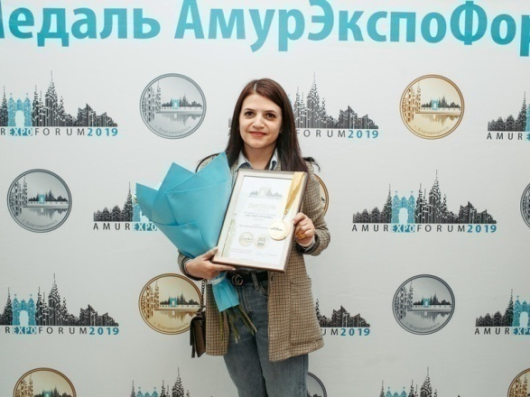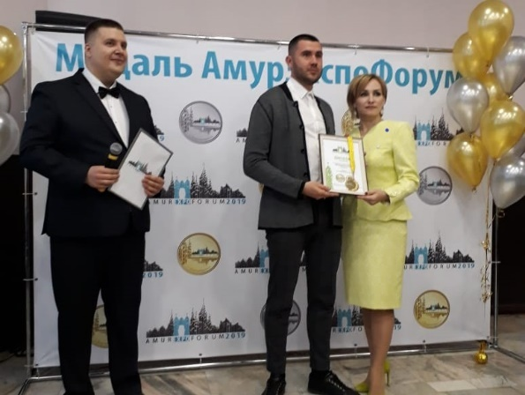

- Проведены круглые столы для участников туристско-рекреационного кластера: по развитию внутреннего туризма в Амурской области с привлечением СМСП туристической сферы из КНР, по продвижению регионального туристического продукта на японском рынке.
Мероприятия посетили 83 человека, из них 47 СМСП Амурской области.
В г.Благовещенске на площадке парка Дружбы 21 сентября 2019 г. проведен форум «Развитие гастрономического туризма».
В рамках форума на территории парка расположилась гастрономическая площадка с зоной стрит-фуда, бесплатными дегустациями и мастер-классами.
Участники фестиваля дегустировали стейки на углях и узнли все секреты и тонкости приготовления этого блюда.
Рядом с гастрономической площадкой располагалась ярмарка амурских мастеров. Кроме продажи сувениров, были организованы бесплатные мастер-классы по рукоделию, мастер-классы по кинусайга, вышиванию крестиком, вышивке набором, мережкой, росписи гончарных изделий и керамических панно, плетению на шестигранных рамах, лоскутной кукле, войлоковалянию и плетению бисером на станке.
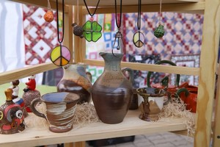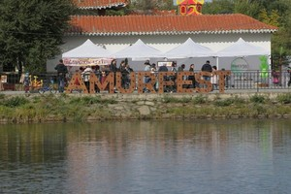

В с. Ивановка 26 и 28 сентября 2019 г. проведен форум «Развитие субкластера Ивановского района» - ИванФест.
Прошли круглые столы и деловая программа, посвященная обсуждению туристического потенциала района. В этот день участники были распределены на команды, которые разрабатывали и предлагали различные проекты для развития туристической сферы на территории района.
Благодаря слаженной работе участников по итогам первого дня было представлено около 15 проектов в формате «Бери и делай».
Второй день форума был посвящен выставкам, ярмаркам, мастер-классам. Для участников работали бесплатные экскурсии, в частности, к озеру лотосов, полевая кухня, детская зона.
Мероприятие посетили 148 человека, из них 52 СМСП Амурской области.

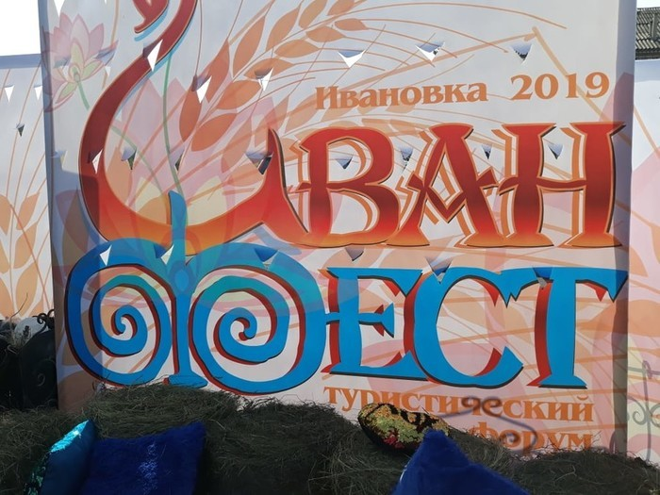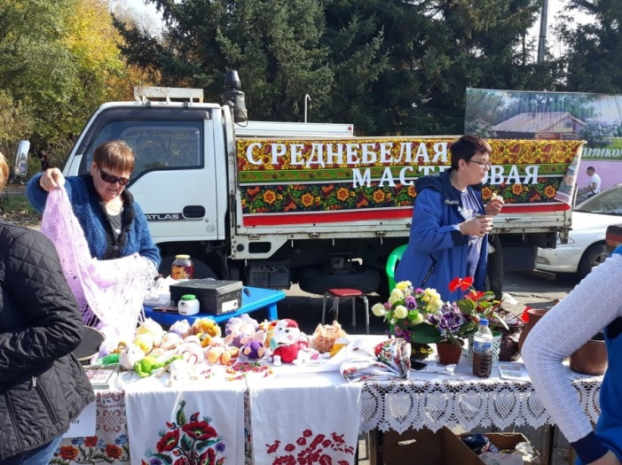
- На площадке Дальневосточного ГАУ 27 августа 2019 г. проведен форум «День картофельного и овощного поля».
Форум собрал на своих площадках ученых, семеноводов, поставщиков специализированной техники и оборудования, средств защиты растений и агрохимии – всех, кто работает в отрасли картофелеводства и овощеводства.
В программе: обсуждение развития отраслей картофелеводства и овощеводства, в том числе, селекции и семеноводства, демонстрационные показы участков испытания сортов картофеля и овощных культур отечественной и зарубежной селекции, посещение передовых хозяйств по возделыванию картофеля и овощей, обмен опытом по данному направлению.
Мероприятие посетили 77 человека, из них 31 СМСП Амурской области.
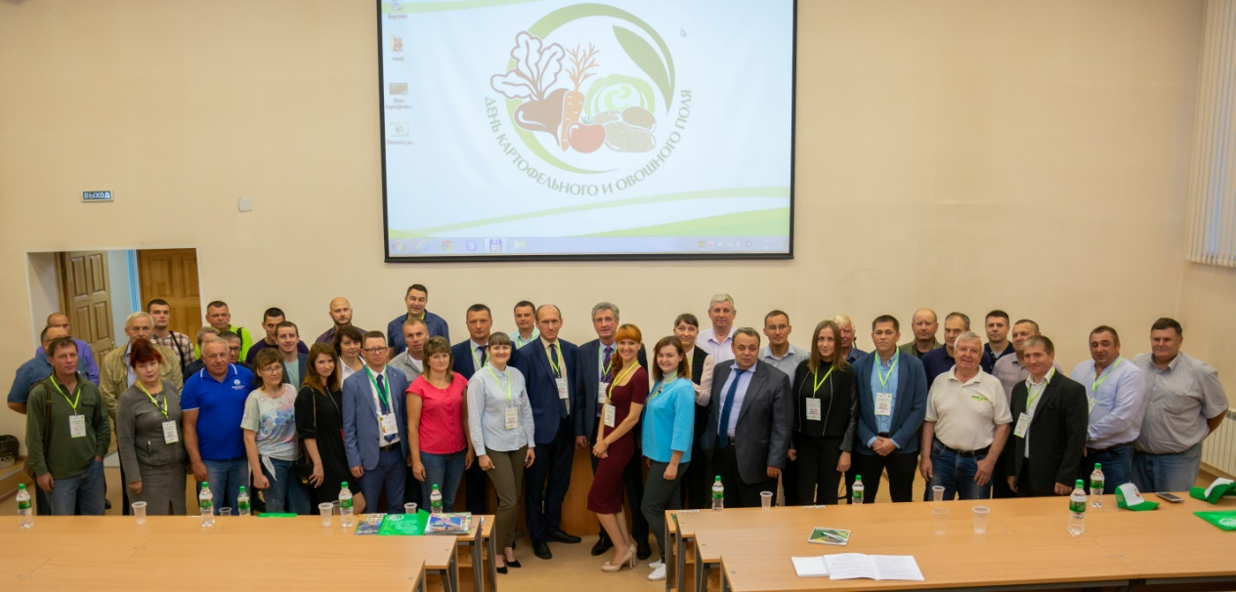

Также проведены конференции «Особенности выращивания тыквы в условиях Амурской области», «Точки роста агоропромышленного кластера Амурской области».
Мероприятия посетили 158 человека, из них 65 СМСП Амурской области.
- В октябре так же был проведен круглый стол, на котором были презентованы туристические маршруты на космодром «ВОСТОЧНЫЙ», и рассматривались возможности продвижение туристических маршрутов на иностранном туристическом рынке.
- В декабре прошел заключительный форум «Агроамур-2019». На котором подводились итоги по работе аграрного сектора, обсуждались основные перспективы и проблемы развития отрасли на будущий год.
Мероприятия посетило 300 человек из них 176 СМСП Амурской области.
- Субъектам малого и среднего предпринимательства оказывается услуга по приведению продукции в соответствии с необходимыми требованиями (классификация гостиниц, сертификация и декларирование продукции).
Сельхозтоваропроизводителями получена 42 декларация о соответствии продукции, партнерами Центра была проведена классификация 16 гостиниц на территории области.
- Партнерами Центра проведены информационные кампании в печатных и телевизионных СМИ для 19 СМСП – участников территориальных кластеров.
- Одному из наших участников кластера была предоставлена услуга брендирования его продукции. Что повысило узнаваемость его продуктов, и позволило выйти на новые рынки сбыта.
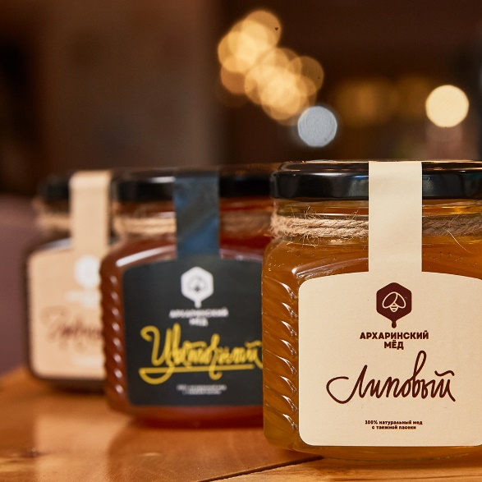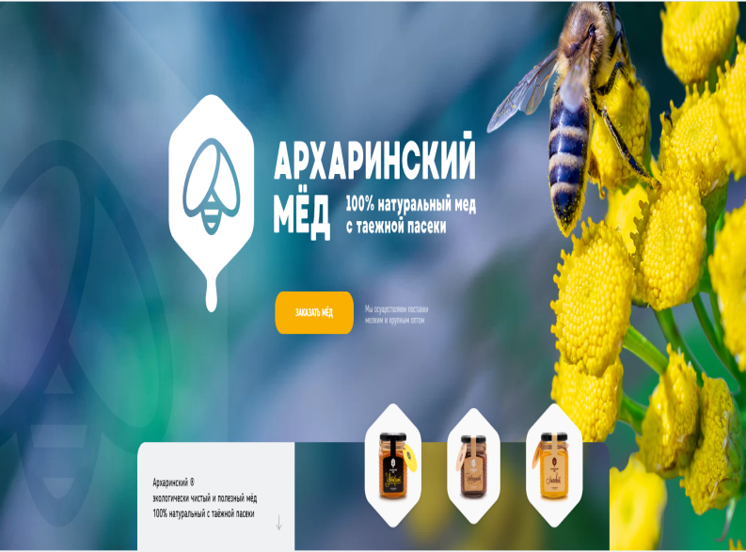

- Так же большой популярностью пользовались услуги по разработке и продвижению продуктов участников территориальных кластеров по средствам разработки сайтов, созданием контекстной рекламы в поисковых системах сети Интернет, продвижения сети Instagram. Данной услугой воспользовалось более 15 СМСП – участников территориальных кластеров.

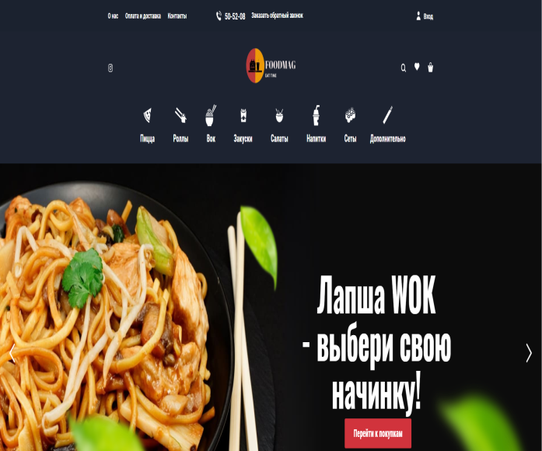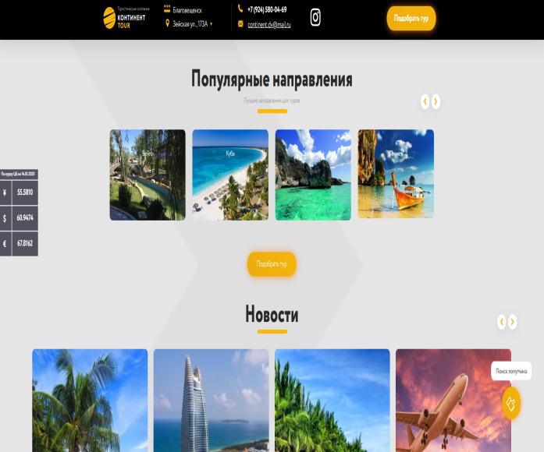
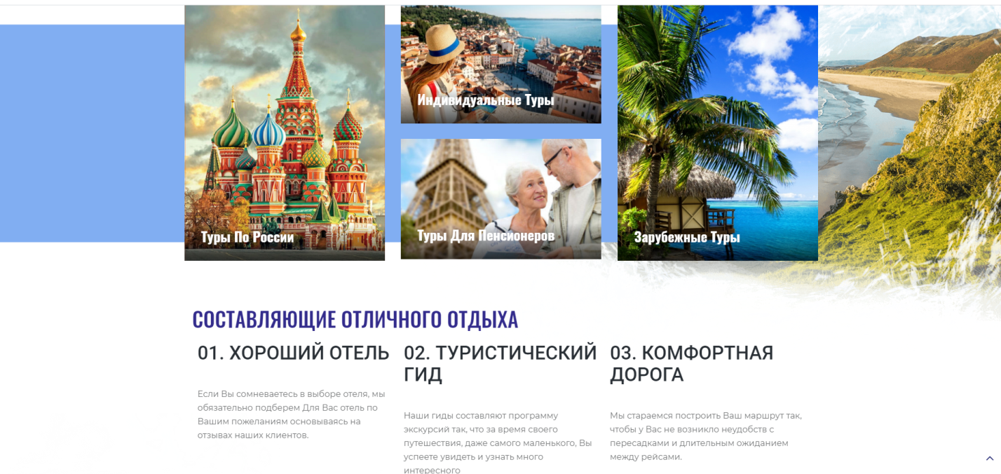
- На основании статистических данных полученных от участников кластеров, которые в 2019 году получали поддержку, было выявлено увеличение объем реализованных товаров более чем на 50 млн.руб.
Отчет о достижении значений показателей результативности предоставления Субсидии центру «Мой бизнес» по состоянию на 2019 год представлен в Приложении 6.

Приложение 1

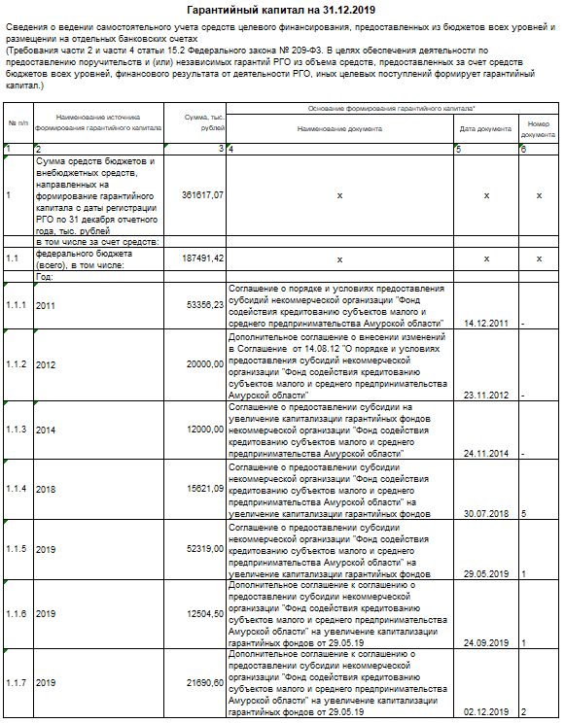

Продолжение Приложения 1

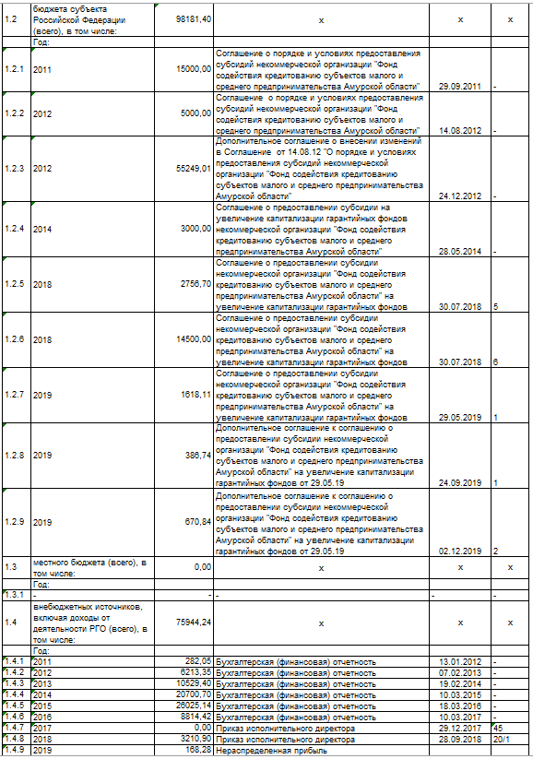

Приложение 2
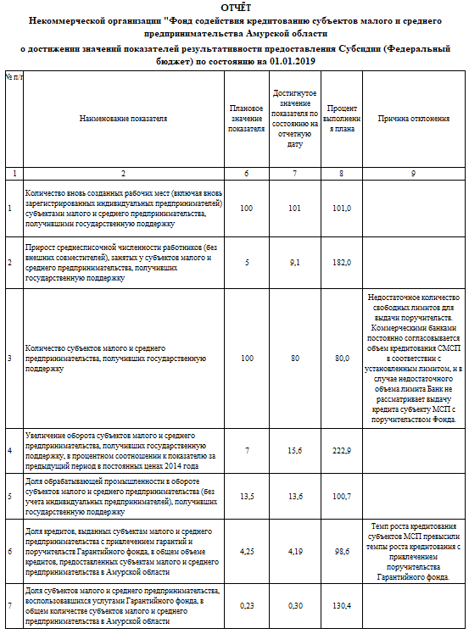

Приложение 3

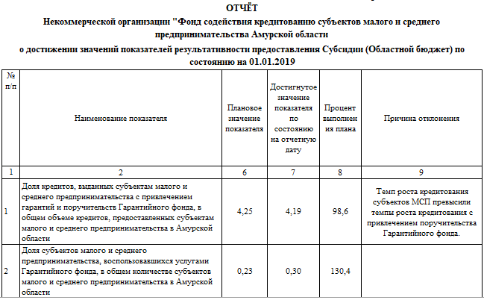

Приложение 4
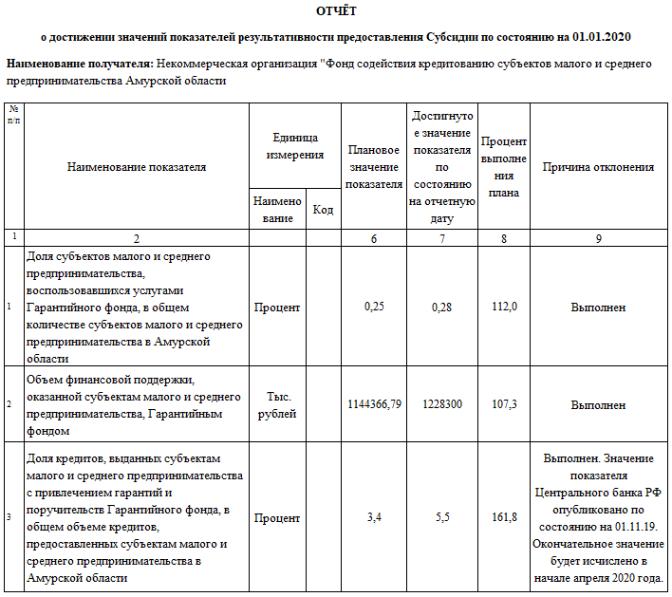

Приложение 5

Получатели поддержки Фонда в разрезе муниципальных образований за весь период деятельности

Получившие 587 поручительств субъекты МСП, занимаются предпринимательской деятельностью в 23 городах и районах области:
Наименование | 2010 год | 2011 год | 2012 год | 2013 год | 2014 год | 2015 год | 2016 год | 2017 год | 2018 год | 2019 год | ВСЕГО
 |  |  |  |  |  |  |  |  |  |  | ед. | Уд. вес, %
г. Благовещенск | 12 | 19 | 23 | 25 | 13 | 29 | 29 | 21 | 16 | 36 | 223 | 38,0
г. Белогорск | 1 | 1 | 1 | 2 |  | 4 | 2 | 2 | 1 | 1 | 15 | 2,6
г. Свободный | 2 | 2 | 4 | 5 | 2 | 4 | 1 |  | 2 | 3 | 25 | 4,3
г. Зея |  |  | 1 |  |  |  | 2 |  |  |  | 3 | 0,5
г. Тында |  | 1 | 1 |  | 2 |  | 1 | 1 |  | 1 | 7 | 1,2
г. Сковородино |  | 1 |  |  |  |  |  |  |  |  | 1 | 0,2
г. Шимановск |  |  |  | 1 | 1 |  |  |  |  |  | 2 | 0,3
пгт. Прогресс |  |  | 1 |  |  |  |  |  |  | 1 | 2 | 0,3
Архаринский р-н |  |  | 3 | 2 | 1 | 1 |  |  | 3 | 1 | 11 | 1,9
Бурейский р-н |  |  | 2 | 4 | 1 |  |  | 1 |  |  | 8 | 1,4
Благовещенский р-н |  |  | 4 | 2 | 1 | 3 | 3 | 5 | 6 | 2 | 26 | 4,4
Белогорский р-н |  |  |  | 9 | 6 | 10 | 7 | 11 | 14 | 6 | 63 | 10,7
Завитинский р-н |  |  |  | 1 |  | 1 |  |  |  |  | 2 | 0,3
Ивановский р-н |  |  | 1 | 4 | 1 | 1 |  | 2 | 4 | 1 | 14 | 2,4
Константиновский р-н |  |  | 6 | 2 | 3 | 4 | 8 | 4 | 5 | 3 | 35 | 6,0
Свободненский р-н | 1 | 1 | 2 |  |  |  |  | 4 | 3 | 1 | 12 | 2,0
Октябрьский р-н | 1 | 2 |  |  |  | 1 | 4 | 2 | 2 | 2 | 14 | 2,4
Тамбовский р-н |  | 1 | 5 | 2 |  | 6 | 1 | 1 |  | 2 | 18 | 3,1
Серышевский р-н |  | 3 | 6 | 2 | 1 | 3 | 4 | 4 | 6 | 2 | 31 | 5,3
Ромненский р-н |  | 2 |  | 1 |  | 1 |  |  | 1 | 1 | 6 | 1,0
Михайловский р-н |  | 3 | 5 | 4 | 3 | 3 | 5 | 4 | 13 | 9 | 49 | 8,3
Магдагачинский р-н |  |  |  |  | 2 |  |  |  |  |  | 2 | 0,3
Мазановский р-н |  |  | 2 | 2 | 1 | 3 | 2 | 1 | 4 | 3 | 18 | 3,1
ИТОГО | 17 | 36 | 67 | 68 | 38 | 74 | 69 | 63 | 80 | 75 | 587 | 100,0

Приложение 6

ОТЧЕТ
о достижении значений показателей результативности
предоставления Субсидии по состоянию
на 31 декабря 2019 года

Наименование Получателя Некоммерческая организация «Фонд содействия кредитованию субъектов малого и среднего предпринимательства Амурской области»

№  п/п | Наименование показателя | Единица измерения по ОКЕИ/Единица измерения |  | Плановое значение показателя | Достигнутое значение показателя по состоянию на отчетную дату | Процент выполнения плана | Причина отклонения
 |  | Наименование | Код
1 | 2 | 3 | 4 | 5 | 6 | 7 | 8
1 | Количество услуг, предоставленных субъектам малого и среднего предпринимательства и физическим лицам, заинтересованным в начале осуществления предпринимательской деятельности, в том числе: | единиц |  | 2450 | 6274 | 256,08
1.1 | Центром поддержки предпринимательства | единиц |  | 2125 | 4325 | 203,53
1.2 | Центром инноваций социальной сферы | единиц
1.3 | Центром народно-художественных промыслов, ремесленной деятельности, сельского и экологического туризма | единиц
1.4 | Центром кластерного развития | единиц |  | 325 | 1949 | 599,7
1.5 | Инжиниринговым центром | единиц
1.6 | Центром прототипирования | единиц
1.7 | Центром сертификации, стандартизации и испытаний (коллективного пользования) | единиц |  |  | - | -
1.8 | В окнах многофункционального центра для бизнеса и (или) центра оказания услуг | единиц |  |  | - | -
1.9 | Иными организациями, образующими инфраструктуру поддержки субъектов малого и среднего предпринимательства и (или) их представителями | единиц |  |  | - | -
2 | Количество субъектов малого и среднего предпринимательства, получивших государственную поддержку, в том числе | единиц |  | 1892 | 4851 | 256,4
2.1 | Центра поддержки предпринимательства | единиц |  | 1567 | 3677 | 234,65
2.2 | Центра инноваций социальной сферы | единиц
2.3 | Центра народно-художественных промыслов, ремесленной деятельности, сельского и экологического туризма | единиц
2.4 | Центра кластерного развития | единиц |  | 325 | 1174 | 361,2
2.5 | Инжиниринговым центра | единиц
2.6 | Центра прототипирования | единиц
2.7 | Центра сертификации, стандартизации и испытаний (коллективного пользования) | единиц
2.8 | В окнах многофункционального центра для бизнеса и (или) центра оказания услуг | единиц
2.9 | Иных организаций, образующих инфраструктуру поддержки субъектов малого и среднего предпринимательства и (или) их представителей | единиц
3 | Количество физических лиц, заинтересованных в начале осуществления предпринимательской деятельности, получивших государственную поддержку, в том числе | единиц |  | 200 | 1204 | 602
3.1 | Центра поддержки предпринимательства | единиц |  | 200 | 1204 | 602
3.2 | Центра инноваций социальной сферы | единиц
3.3 | В окнах многофункционального центра для бизнеса и (или) центра оказания услуг | единиц
4 | Количество созданных субъектов малого и среднего предпринимательства из числа физических лиц, получивших государственную поддержку | единиц |  | 50 | 115 | 203
4.1 | Центра поддержки предпринимательства | единиц |  | 50 | 115 | 203
4.2 | Центра инноваций социальной сферы | единиц
4.3 | В окнах многофункционального центра для бизнеса и (или) центра оказания услуг | единиц
Ключевые показатели эффективности деятельности центра кластерного развития
1 | Общее количество территориальных кластеров (в том числе производственных), курируемых центром кластерного развития | единиц |  | 2 | 2 | 100
2 | Общее количество субъектов малого и среднего предпринимательства, являющихся участниками территориальных кластеров, в том числе: | единиц |  | 85 | 134 | 157,65
2.1 | Количество субъектов малого и среднего предпринимательства, являющихся участниками производственных территориальных кластеров | единиц |  |  | 66 | 100
2.2 | Количество субъектов малого и среднего предпринимательства, являющихся новыми участниками территориальных кластеров (в том числе производственных) | единиц |  | 20 | 73 | 365
3 | Количество созданных рабочих мест субъектами малого и среднего предпринимательства, являющихся участниками территориальных кластеров, курируемых центром кластерного развития (для центров кластерного развития, созданных до 1 января текущего года | единиц |  | 10 | 11 | 110
4 | Прирост количества созданных рабочих мест субъектами малого и среднего предпринимательства, являющихся участниками территориальных кластеров, курируемых центром кластерного развития (для центров кластерного развития, созданных до 1 января текущего года) | процентов |  | 2 | 183 | 91,5
5 | Объем реализованных товаров (работ, услуг) субъектами малого и среднего предпринимательства, являющимися участниками территориальных кластеров, курируемых центром кластерного развития (для центров кластерного развития, созданных до 1 января текущего года) | тыс. рублей |  | 100 | 27954 | 279,54
6 | Прирост объема реализованных товаров (работ, услуг) субъектами малого и среднего предпринимательства, являющихся участниками территориальных кластеров, курируемых центром кластерного развития (для центров кластерного развития, созданных до 1 января текущего года) | процентов |  | 2 | 2407 | 1203
7 | Количество совместных проектов субъектов малого и среднего предпринимательства, являющихся участниками территориальных кластеров, реализованных при содействии центров кластерного развития | единиц |  | 2 | 2 | 100
8 | Количество запатентованных (сертицифицированных) при содействии ЦКР товаров (работ/ услуг) | единиц |  | 3 | 4 | 133,3
9 | Количество новых видов товаров (работ, услуг), выведенных на рынок (раздельно российский/зарубежные рынки) субъектами малого и среднего предпринимательства, являющимися участниками территориальных кластеров, при содействии центра кластерного развития | единиц |  | 12 | 53 | 441,67

Приложение 7

ОТЧЕТ
о достижении значений показателей результативности
предоставления Субсидии по состоянию
на 31 декабря 2019 года

Наименование Получателя Некоммерческая организация «Фонд содействия кредитованию субъектов малого и среднего предпринимательства Амурской области»

№  п/п | Наименование показателя | Единица измерения по ОКЕИ/Единица измерения |  | Плановое значение показателя | Достигнутое значение показателя по состоянию на отчетную дату | Процент выполнения плана | Причина отклонения
 |  | Наименование | Код
1 | 2 | 3 | 4 | 5 | 6 | 7 | 8
1 | Количество физических лиц- участников федерального проекта «Популяризация предпринимательства, занятых в сфере малого и среднего предпринимательства», по итогам участия в федеральном проекте | Тыс. единиц |  | 0,172 | 0,172 | 100
2 | Количество вновь созданных субъектов малого и среднего предпринимательства участниками федерального проекта «популяризация предпринимательства» | Тыс. единиц |  | 0,051 | 0,052 | 101,9
3 | Количество обученных основам ведения бизнеса, финансовой грамотности и иным навыкам предпринимательства | Тыс. единиц |  | 0,517 | 1,105 | 213
4 | Количество физических – ли федерального проекта | Тыс. единиц |  | 2,823 | 2,830 | 102

Справочно: Количество субъектов МСП в Амурской области по состоянию на 10.01.2019 составляет 26 902 ед. Источник: https://rmsp.nalog.ru/index.html
Справочно: По состоянию на 01.12.2018г объем кредитов, предоставленных субъектам МСП на территории Амурской области, составляет 23 319 млн.руб. Источник: https://www.cbr.ru/statistics/?PrtId=sors
Справочно: Количество субъектов МСП в Амурской области по состоянию на 10.01.2020 составляет 26 853 ед. Источник: https://rmsp.nalog.ru/index.html
Справочно: По состоянию на 01.11.2019г объем кредитов, предоставленных субъектам МСП на территории Амурской области, составляет 22 211 млн.руб. Источник: https://www.cbr.ru/statistics/pdko/sors/
Источник: https://www.cbr.ru/statistics/pdko/sors/

